План конспект уроку № 89

Для учнів 9 класу

Тема : Легка атлетика

Завдання:1. Виконати комплекс ЗРВ та спеціальні стрибкові вправи;

2. Удосконалювати техніку стрибка у довжину з розбігу;

3. Повторити тримання м’яча та розбіг при метанні.

4.Ознайомити з технікою переміщення регбіста.

Хід заняття:1. Виконати комплекс ЗРВ та спеціальні стрибкові вправи;

2. Удосконалювати техніку стрибка у довжину з розбігу;

Стрибок „зігнувши ноги” є найпростішим способом стрибків. Після відштовхування і стрибка в „кроці” махова нога опускається вниз, поштовхова приєднується до неї і обидві ноги підтягуються до грудей, руки опускаються вниз. Перед приземленням стрибун, намагаючись вивести ноги якомога далі вперед, випрямляє їх, одночасно відводячи руки назад.

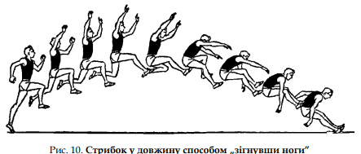

<https://www.youtube.com/watch?v=P-aauuyOqRo>

3. Повторити тримання м’яча та розбіг при метанні.

<https://www.youtube.com/watch?v=dhRlpmoTq74&t=78s>

4.Ознайомити з технікою переміщення регбіста.

<https://www.youtube.com/shorts/m7nE8Wc4xhY>

Домашнє завдання:

1. Виконати комплекс ЗРВ та спеціальні стрибкові вправи;

2. Удосконалювати техніку стрибка у довжину з розбігу;

3. Повторити тримання м’яча та розбіг при метанні.